# 排查落实练十　有机化学基础

## 一、构建知识网络·熟记重要反应

1．构建知识网络

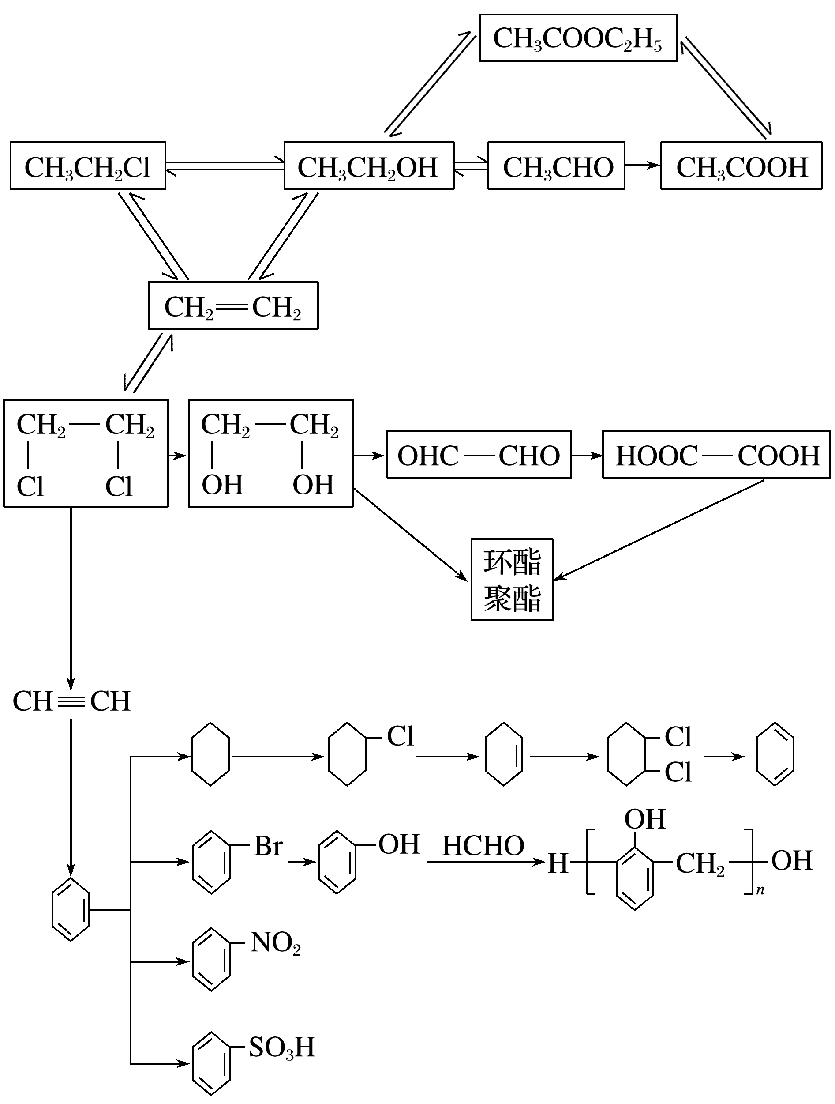

2．熟记重要反应

(1)CH3CH2Cl―→CH2===CH2

答案　CH3CH2Cl＋NaOHCH2===CH2↑＋NaCl＋H2O

(2)CH3CH2OH―→CH2===CH2

答案　CH3CH2OHCH2===CH2↑＋H2O

(3)CH3CH2OH―→CH3CHO

答案　2CH3CH2OH＋O22CH3CHO＋2H2O

(4)CH3CH2OH和CH3COOH生成乙酸乙酯

答案　CH3COOH＋CH3CH2OH

CH3COOC2H5＋H2O

(5)OHC—CHO―→HOOC—COOH

答案　OHC—CHO＋O2HOOC—COOH

(6)乙二醇和乙二酸生成聚酯

答案　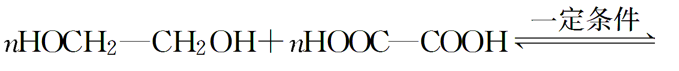

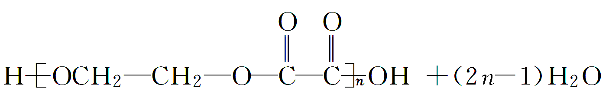

(7)乙醛和银氨溶液的反应

答案　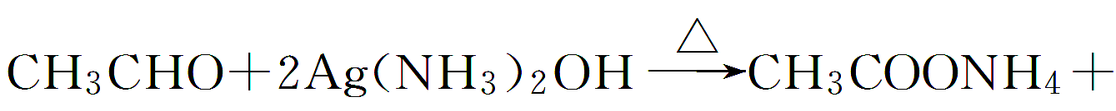



(8)乙醛和新制Cu(OH)2悬浊液的反应

答案　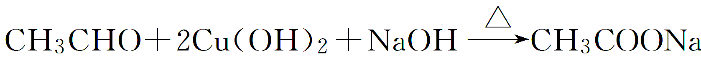

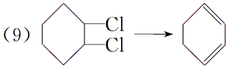

答案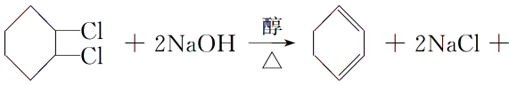2H2O

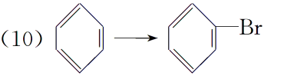

答案　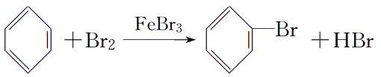

(11) 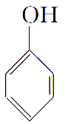和饱和溴水的反应

答案　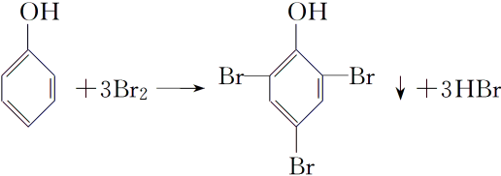

(12) 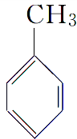和溴蒸气(光照)的反应

答案　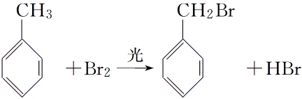

(13) 和HCHO的反应

答案　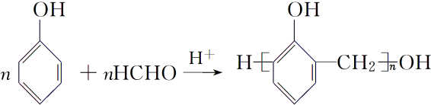 

二、有机物的检验辨析

1．卤代烃中卤素的检验

取样，滴入NaOH溶液，加热至分层现象消失，冷却后加入稀硝酸酸化，再滴入AgNO3溶液，观察沉淀的颜色，确定是何种卤素。

2．烯醛中碳碳双键的检验

(1)若是纯净的液态样品，则可向所取试样中加入溴的四氯化碳溶液，若褪色，则证明含有碳碳双键。

(2)若样品为水溶液，则先向样品中加入足量的新制Cu(OH)2悬浊液，加热煮沸，充分反应后冷却过滤，向滤液中加入稀硝酸酸化，再加入溴水，若褪色，则证明含有碳碳双键。

提醒：若直接向样品水溶液中滴加溴水，则会有反应：—CHO＋Br2＋H2O―→ —COOH＋2HBr而使溴水褪色。

3．二糖或多糖水解产物的检验

若二糖或多糖是在稀硫酸作用下水解的，则先向冷却后的水解液中加入足量的NaOH溶液，中和稀硫酸，然后再加入银氨溶液或新制的氢氧化铜悬浊液，(水浴)加热，观察现象，作出判断。

4．如何检验溶解在苯中的苯酚？

取样，向试样中加入NaOH溶液，振荡后静置、分液，向水溶液中加入盐酸酸化，再滴入几滴FeCl3溶液(或过量饱和溴水)，若溶液呈紫色(或有白色沉淀生成)，则说明有苯酚。

提醒：(1)若向样品中直接滴入FeCl3溶液，则由于苯酚仍溶解在苯中，不能进入水溶液中与Fe3＋进行离子反应；若向样品中直接加入饱和溴水，则生成的三溴苯酚会溶解在苯中而看不到白色沉淀。

(2)若所用溴水太稀，则一方面可能由于生成溶解度相对较大的一溴苯酚或二溴苯酚，另一方面可能生成的三溴苯酚溶解在过量的苯酚之中而看不到沉淀。

5．检验实验室制得的乙烯气体中含有CH2===CH2、SO2、CO2、H2O，可将气体依次通过

无水硫酸铜→品红溶液→饱和Fe2(SO4)3溶液→品红溶液

(检验水) (检验SO2)(除去SO2)

→澄清石灰水→溴水或溴的四氯化碳溶液或酸性高锰酸

　　　　　　　　　　　　　钾溶液

(检验CO2)　　　　　　(检验CH2===CH2)

**三、有机化学问题的答题规范**

1．有机物命名要规范，熟悉烷烃等的系统命名法。请指出下列命名中的错误，并订正。

(1)(CH3)2CHC≡CH：3，甲基­1，丁炔或2­甲基­3­丁炔3­甲基­1­丁炔。

(2) 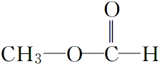：甲氧基甲醛　甲酸甲酯。

(3)CH2Cl—CH2Cl：二氯乙烷　1,2­二氯乙烷。

2．化学式、键线式、结构式、结构简式等不能混同，勿多氢少氢。请订正下面的错误。

(1)乙醇的化学式为CH3CH2OH　C2H6O。

(2)1,4­二溴­2­丁烯的键线式：BrCH2CH===CHCH2Br

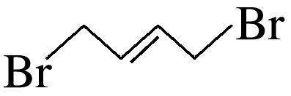。

(3)葡萄糖的结构简式：C6H12O6或C5H11O5CHO

CH2(OH)(CHOH)4CHO。

3．官能团、取代基及原子间的连接方式要正确，官能团写在左边时要特别注意。请订正下面的错误。

(1)丙二醛：CHOCH2CHO　OHCCH2CHO。

(2)对苯二酚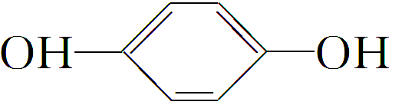　 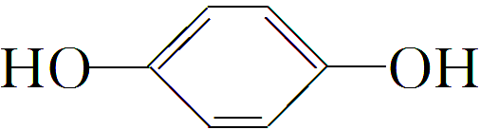。

(3)甘氨酸：NH2CH2COOH　H2NCH2COOH。

(4)聚丙烯：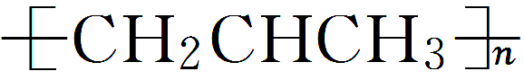 　 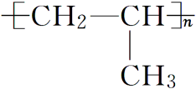。

4．有机反应条件要记清。请填写由已知有机物生成①②等产物的反应条件。

(1)BrCH2CH2CH2OH：

①CH2===CHCH2OH 　NaOH、醇，加热；

②BrCH2CH===CH2　浓H2SO4，加热。

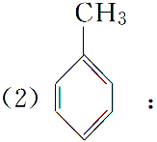

①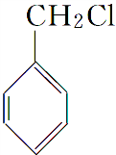光照；

②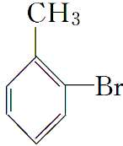 Fe粉(或FeBr3)。

(3)CH2===CHCH2OH：

①BrCH2CHBrCH2OH　溴水；

②CH2===CHCHO　Cu，加热；

③CH2===CHCH2OOCCH3 　浓H2SO4，加热。

(4)CH3CHBrCOOCH3

①CH3CH(OH)COOK　KOH溶液，加热；

②CH3CHBrCOOH　稀H2SO4，加热。

5．书写有机化学方程式时，有机物一般要写成结构简式或结构式，并注明反应条件，反应前后原子要守恒。请订正下面方程式的错误。

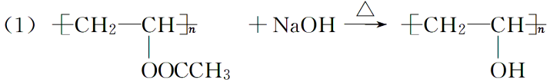

答案　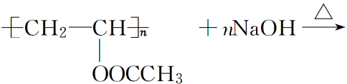

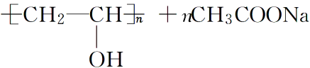

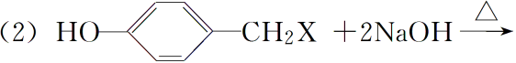

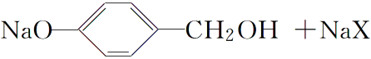

答案　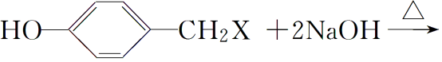,

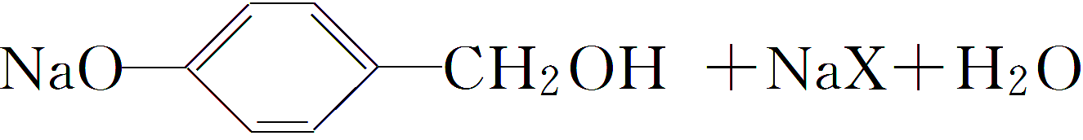

(3)2CH3CH===CHCH===CHCHO＋O2―→

2CH3CH===CHCH===CHCOOH

答案　2CH3CH===CHCH===CHCHO＋O2

2CH3CH===CHCH===CHCOOH

(4)HOOCCH2CHBrCOOH＋NaOH

HOOCCH2CH(OH)COOH＋NaBr＋H2O

答案　HOOCCH2CHBrCOOH＋3NaOH

NaOOCCH2CH(OH)COONa＋NaBr＋2H2O